CV
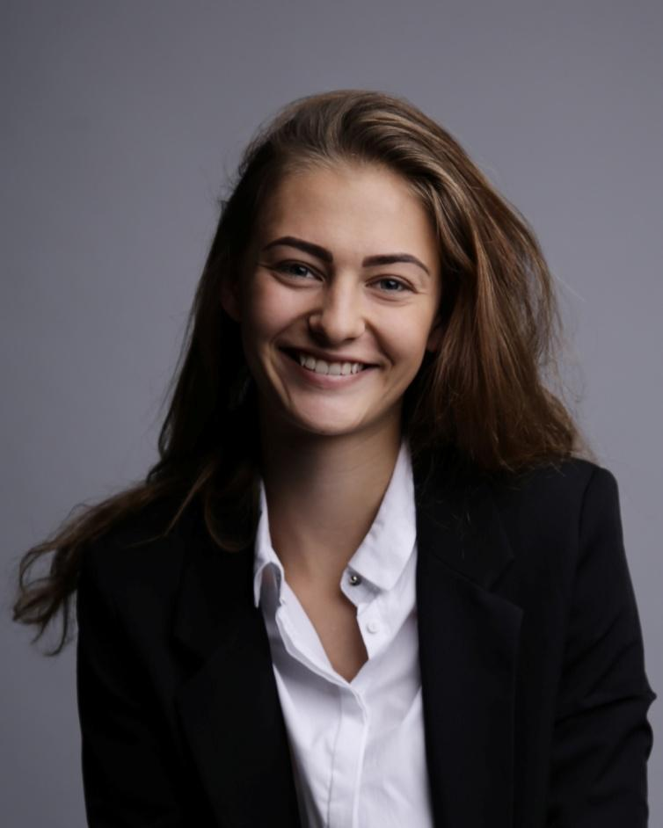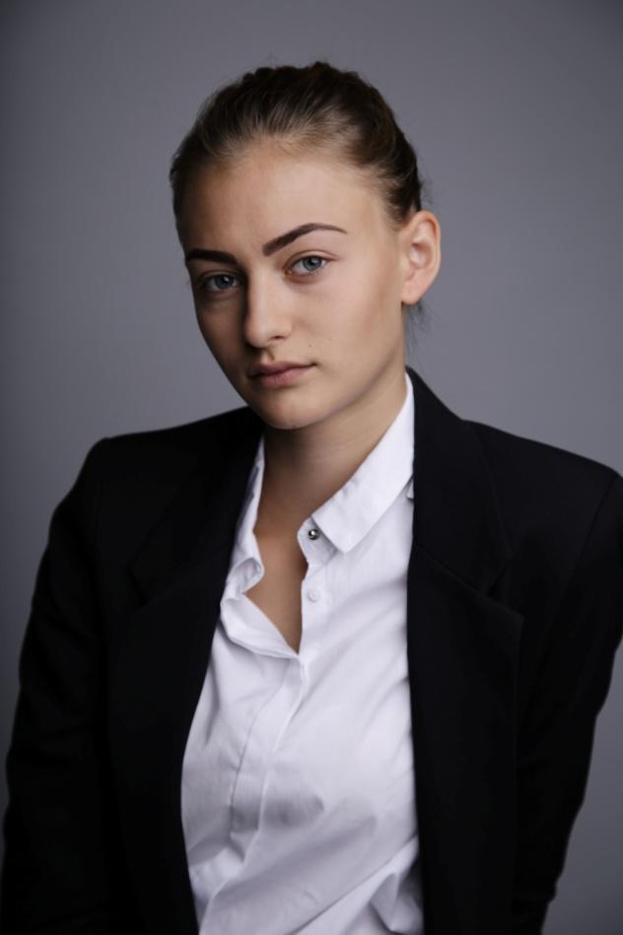

Nazwisko | Zalevska
Imię | Anna
Data urodzenia | 10.04.1998
Obywatelstwo | Ukraina
Miejsce zamieszkania | Polska ( Warszawa), Ukraina (Kijow)
Numer telefonu | +48730921451, +380633743404
E-mail | zalevskaya.anna18@gmail.com
Międzynarodowy paszport | Biometryczny
Języki | rosyjski, ukraiński, polski, angielski, francuski
Edukacja | Dramatic Theatre and Cinema, Kijowski Narodowy Uniwersytet Teatru, Kina i Telewizji Karpenko-Kary, Wydział aktorski  Kijowska Dziecięca Akademia Sztuki, Wydział Teatralny
Wzrost | 165
Waga | 52
Kolor oczu | szaro-zielony
Kolor włosów (naturalny) | blond
Rozmiar odzieży | М
Rozmiar buta | 37 EU / 4 UK / 6.5 USA
Prowadzenie pojazdu | quad, motocykl, rower
Sport | akrobatyka, jazda na rowerze, pływanie, siatkówka, tenis, rolki, łyżwy, narty, snowboard, jazda konna
Budowa ciała | sportowa
Taniec | klasyczna, folkowa, rock and rolla, modern, contempo, hip-hop, jazz modern
Instrumenty muzyczne | fortepian, gitara, ukulele
Typ głosu | alt
Posiadanie broni | broń palna, łuk

Prace teatralne
2004-2010 teatr im. Ivana Franka «Bracia Karamazow»
2012 M. Meterlink "Blue Bird" (Mitil)
2013 A. Ostrovsky "Miejsce dochodowe" (Polina)
2013 A. Chehov "Małżeństwo" (Agafya Tichonowna)
2013 M. Roshchin "Valentine and Valentina" (Valya)
2014 Noworoczny spektakl w wigilii Hotelu Premier Palace "Wróżka Długiego Pończocha"
2015 Noworoczny występ Premier Hotel Palace "Alice in Wonderland" Dodo bird
2015 A. Vampilov "Sukces" (Elena Ivanovna)
2015 E. Rostan "Cyrano de Bergerac" (Roxana)
2016 A. Vampilov "Najstarszy syn" (Makarska)
2016 M. Roshchin "Valentin and Valentina" (Valya)
2016 V. Rozov "Ever Living" (Veronika)
2016 M. Lado "Bardzo prosta historia" (Dasha)
2017 Młody teatr «Miasto słońca»

Kino, telewizja
2007 film "Nasze dzieci"
2008 film "Och, mamusia"
2008 film "Iluzja strachu"
2010 serial "1942" (15 seria)
2010 serial "Wiara, nadzieja, miłość"
2016 film krótkometrażowy "Beautiful" w reżyserii Steven Leone (główny bohater)
2016 film krótkometrażowy "Degustacja" (Louise)
2017 serial "Lіkar Kovalchuk" (4 seria)
2017 serial "Modern Smuga"
2017 serial "Okno życia" (13-14 seria)
2018 serial "Mark + Natalka" ( 64 seria)

2019-2020 serial „Korona Królów” (3 sezon) ( Maria Olgierdówna)
2021 serial „Sexify” Netflix (Svieta)
2022 serial «Dom pod Dwoma Orłami» (Larysa)
2022 serial «Wojenne Dziewczyny» (Natasza) 5 sezon
2022 serial «Ojciec Mateusz» (Polla Mamedowa) 363 odc.

Reklama
2004 reklama salonu SPA (anioł)
2005 reklama DAX

21.02.2022

